**模板使用说明V1.0(请仔细阅读)：**

尊敬的用户你好，当你看到此说明，说明你已经购买了商业版，如果你还未下载diy包，请在后台该商业版下方的资料下载中下载保存到自己方便的地方即可（备用）。如果你不明白什么是diy？请自行百度。

**注意：请做好源代码的备份后在修改模板。**

感谢你购买正版程序，有你的支持，我们才会越来越好同时我们会竭诚为你服务。如有任何疑问？请直接联系QQ客服200922885寻求帮助。

以下内容非常重要，请仔细阅读，你在今后使用模板过程中遇到的问题，大部分都能在下文找到解答方法。

此模板的diy按钮位置；如下图所示：

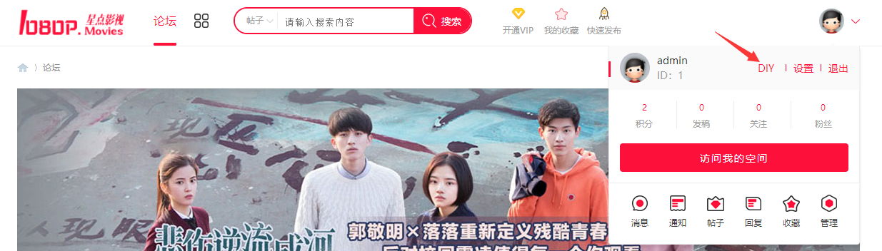

**模板安装：**

进入网站后台，在"界面"栏目下的“风格管理”找到本次商业版安装，并设置为默认模板，提交保存，然后更新css缓存。

去工具栏目下更新一下缓存。此时已经安装好模板。

**后台设置：**

进入全局，站点功能》开启下需要的功能。建议全部开启。

由于主导航宽度限制；其中**门户功能建议放到主导航上面，其他功能不建议放在主导航上**如下图所示：

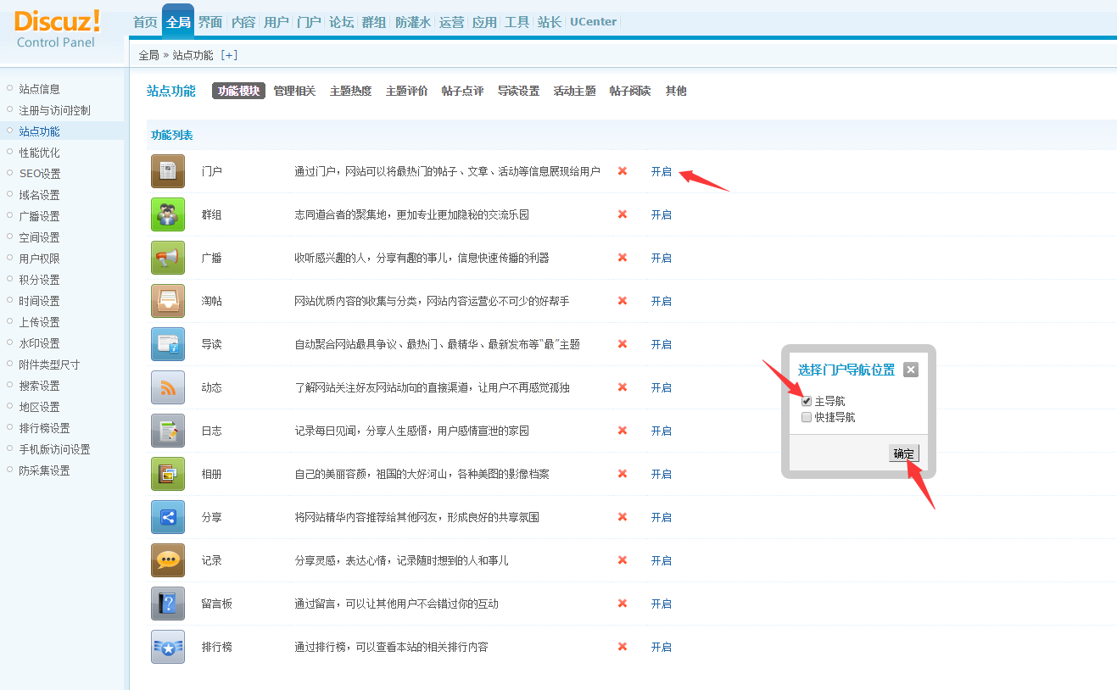

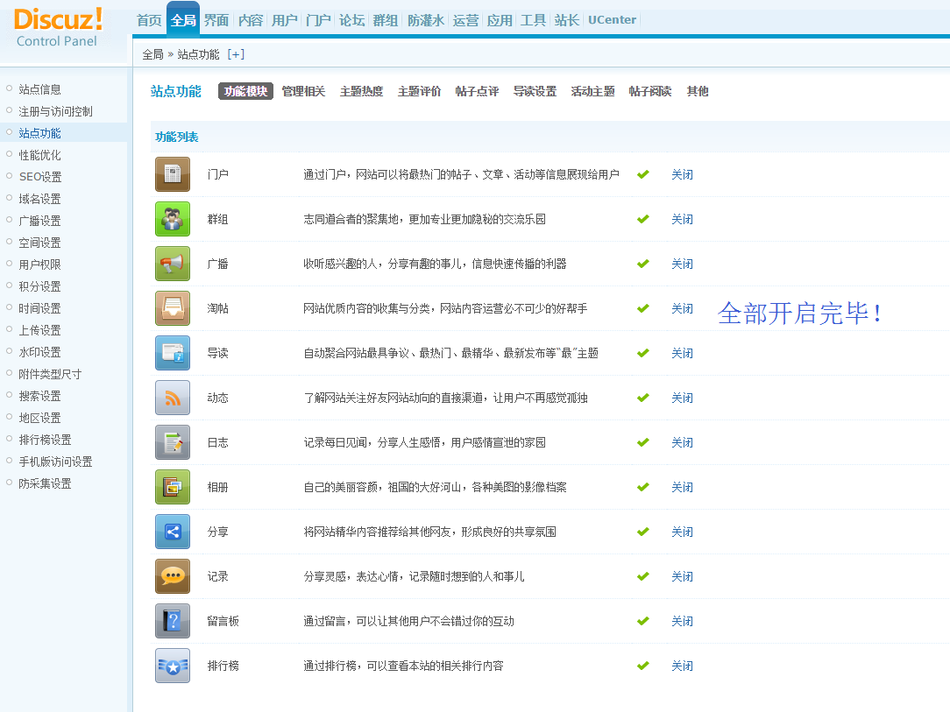

后台界面设置方法：

论坛首页开启边栏功能；如下图：

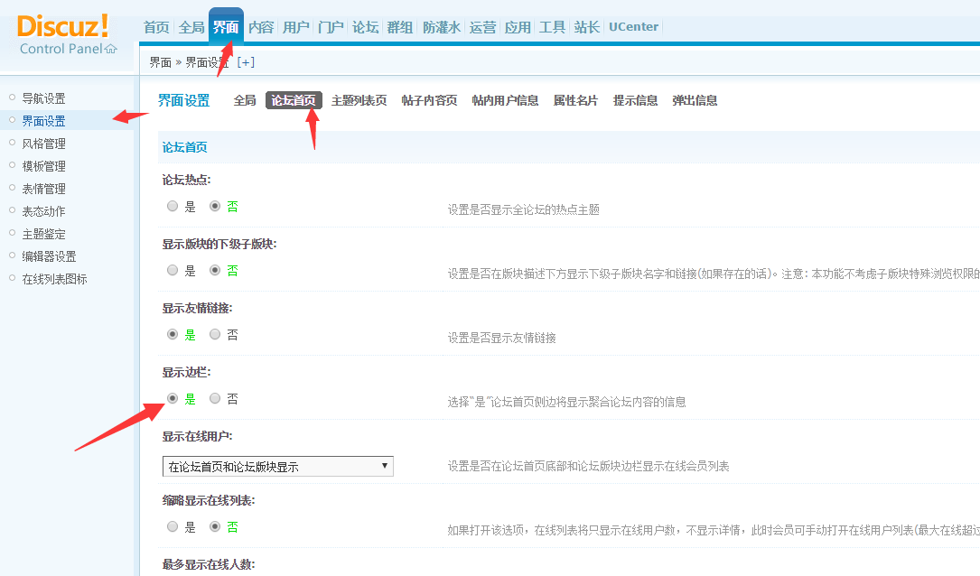

**开启后在网站前端导入论坛diy文件的论坛板块页.xml文件。（不需要右边栏的用户导入结束后可以在后台关闭。）**

帖子列表页图片模式图片尺寸如下图（宽度填写250，高度可不填写，从而实现参差不齐的效果）；（设置为宽高固定为的是界面整齐划一，当然您可以任意设置您喜欢的宽高数字；）

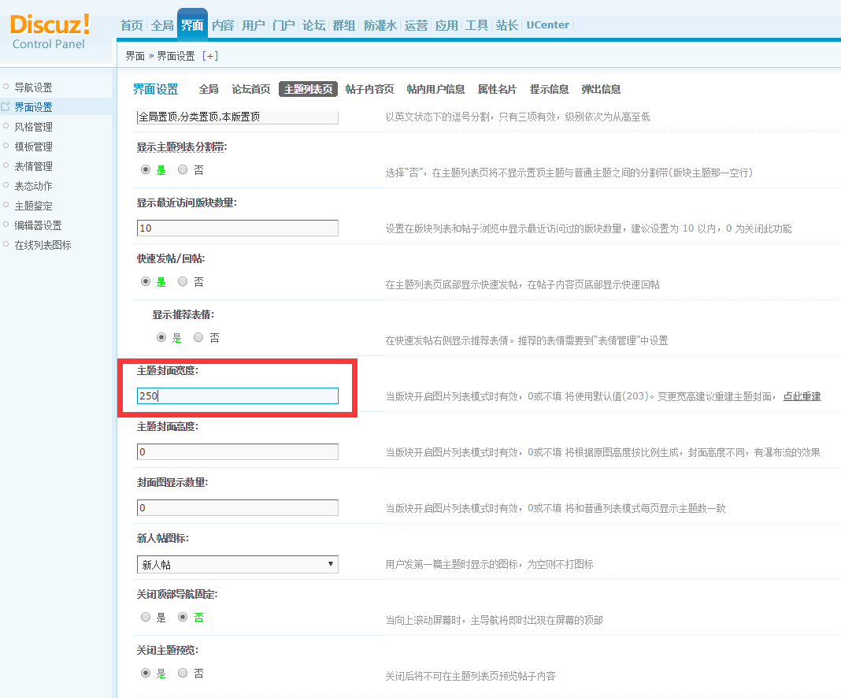

帖子内容页设置左侧用户栏为关闭，如下图所示：

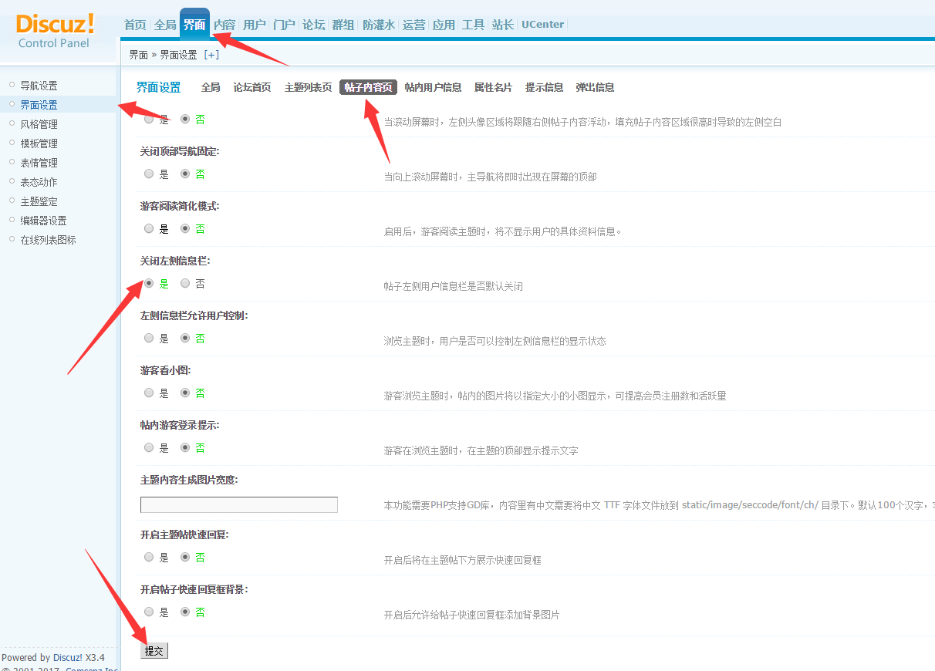

**论坛版块功能开启以及设置方法：**

1.开启论坛图片列表功能，开启方法：选择后台论坛栏目，添加一个新版块**，**名称可任意命名，点击这个版块后面的编辑功能进入编辑页面，“基本设置”将“在导航上显示”选择是。并保存。然后进入同一编辑页面上方“拓展设置”，“开启图片列表模式:”选择“是”并保存。

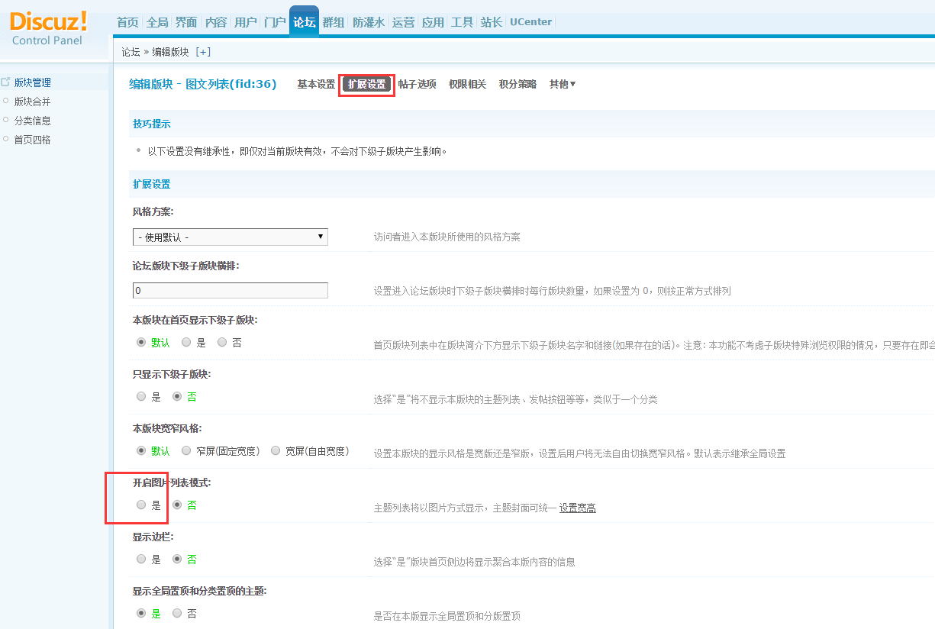

2.活动帖子功能开启方式：任意论坛子版块，编辑操作如下图：

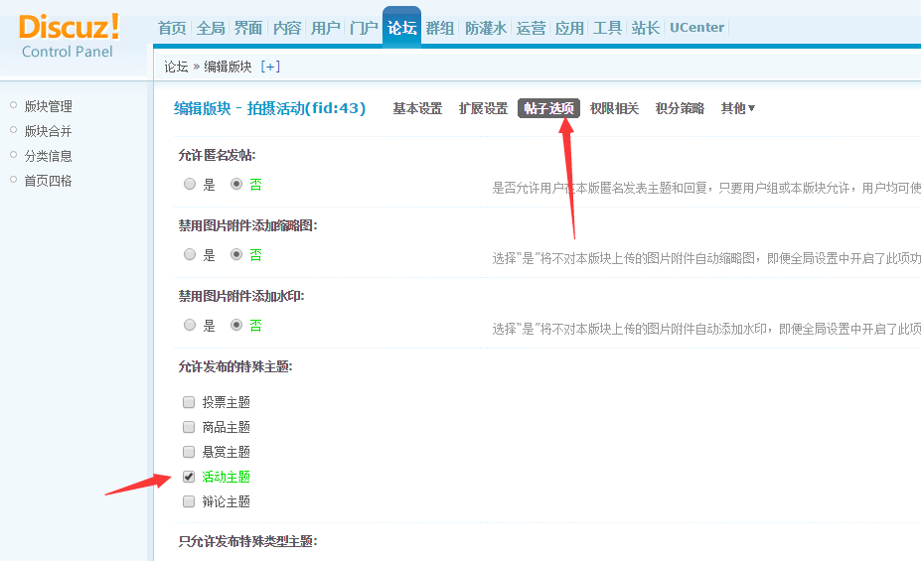

**3.** 悬赏帖子功能开启方式：任意论坛子版块，编辑操作如下图：

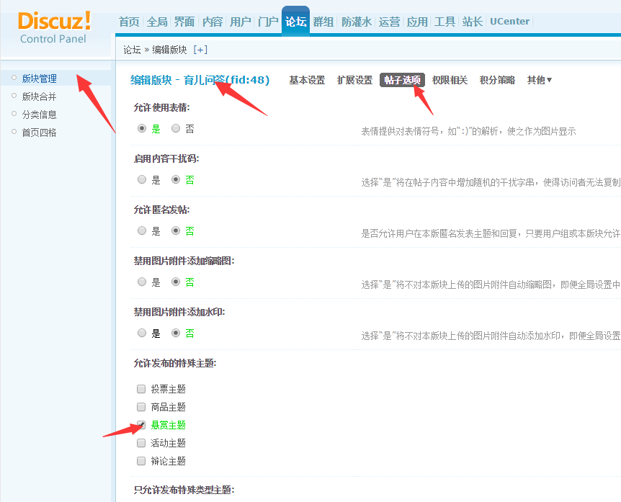

分类信息功能：如下图所示；

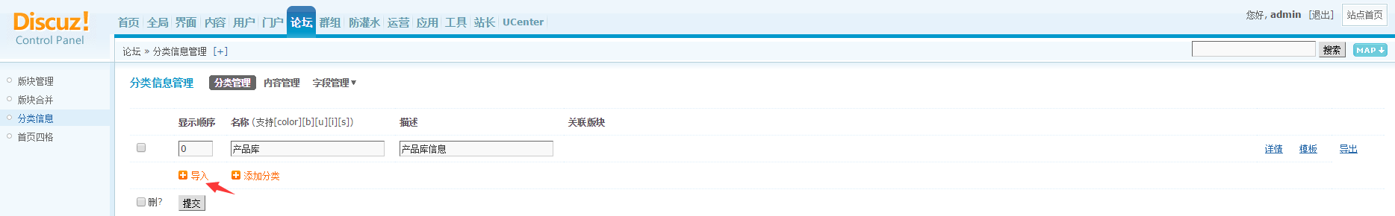

导入分类信息文件。然后绑定到论坛版块使用即可。

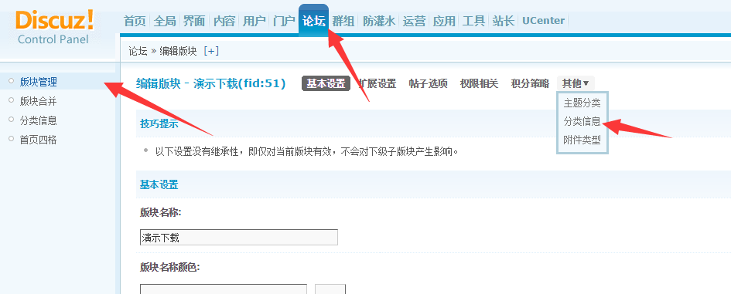

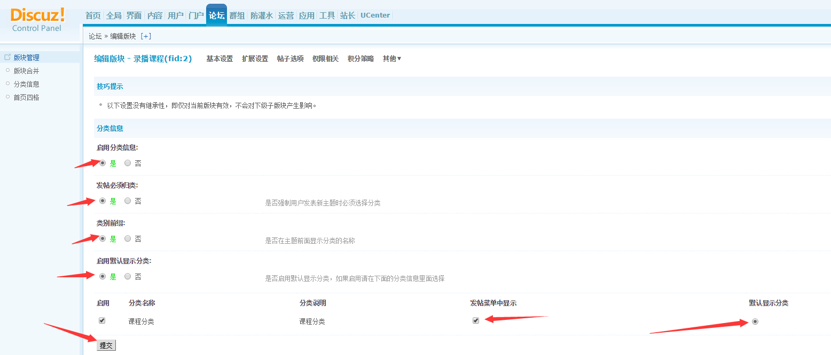

**添加频道页方法：后台门户，点击添加频道；（演示站示意图，请参看下图设置）；**

**影视资讯频道展示，如下图所示：（可以在此栏目下新建多个2级子栏目，设置方式相同。）**

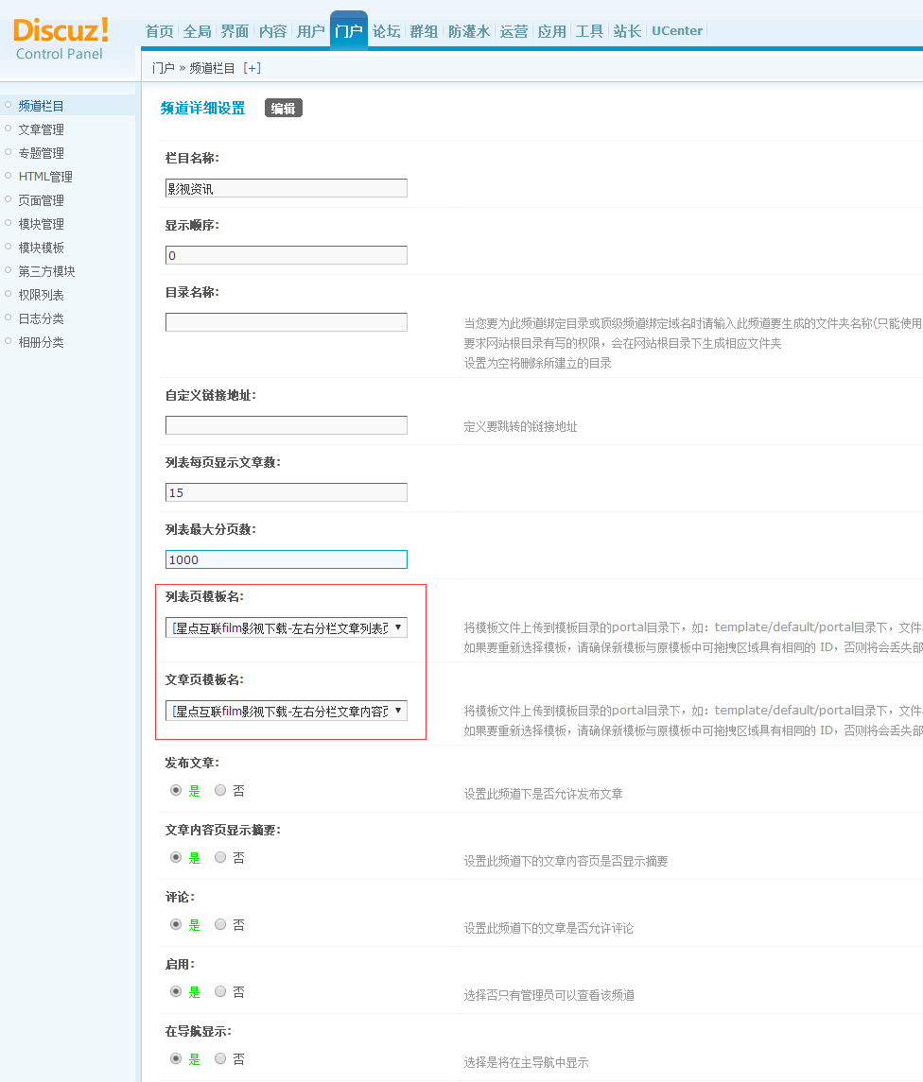**关于我们频道页，如下图所示；内容页不需设置。**

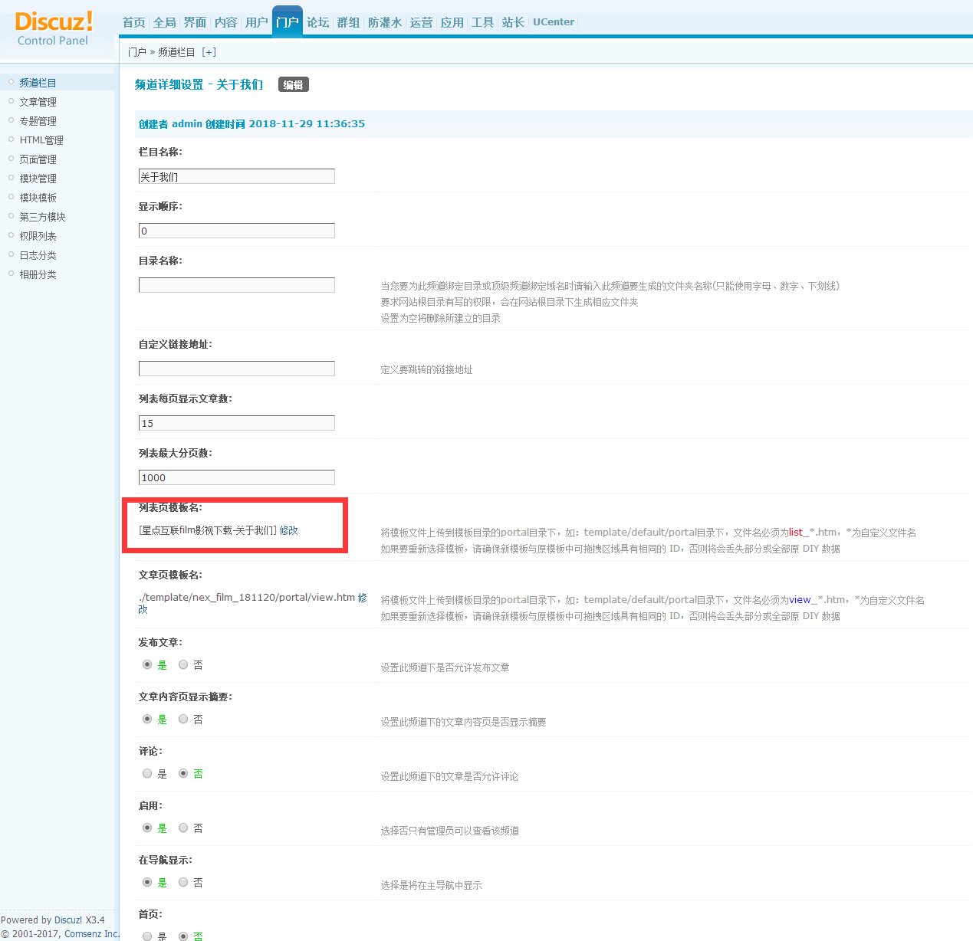

diy操作方式方法：

**进入前台页面，分别进行DIY数据导入操作（*******即门户.xml文件就导入到门户页面中，论坛首页.xml文件导入到论坛首页中。建议大家先发布论坛和文章数据，让导入DIY包有数据可以读取,如果您的网站没有数据，那么导入diy文件后，页面同样也是空白一片。需要说明的是，门户等频道页如果在有数据却无法读取出来的情况，是因为帖子或者文章没有插入图片造成的（或者文章没有设置封面），注意是插入图片，而不是复制黏贴图片。*******）**。

静态部分内容修改指导说明：

1. 门户部分为portal/index文件
2. 论坛首页为forum/discuz文件
3. 论坛列表页为forum/forumdisplay文件
4. 论坛内容页为forum/viewthread文件
5. 关于我们页面为portal/list_about文件

如果针对上面的使用说明还有不明白的地方，请您联系客服QQ：200922885